Влияние СМИ на подростка
Значительную часть досуга подростков заполняют электронные средства массовой информации – телевидение, радио, видео, сеть Интернет. Посредством их сегодня формируется внутренний мир школьников, их художественные предпочтения, ценностные ориентации, культурные установки. При этом контакты со СМИ носят в подавляющем большинстве не познавательный, а развлекательный характер.
Влияние современных СМИ очевидно. Сильно воздействуя на фантазию, мультфильмы, фильмы с «острым сюжетом», компьютерные игры дают детям новые установки, эмоциональные реакции, модели и типы поведения. Ничто не выдерживает конкуренции с этими яркими, запоминающимися зрительными образами, подкрепленными к тому же соответствующим звукорядом. Пропагандируют уродство, что формирует искаженное видение мира и привыкание к нему.
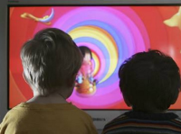
Информационно-психологическое воздействие СМИ
Информационно-психологическое воздействие состоит из двух основных видов: побуждение и принуждение.
Телегипноз - отрицательное поведение, болезни и даже убийства;
Манипуляция сознанием – это управление путем навязывания людям идей, установок, мотивов, стереотипов поведения, выгодных субъекту воздействия;
Зомбирование - влияет на здоровье человека.

Телевизор – «за» и «против»
Освещение в подробностях «кладбищенских» новостей, траурных событий, катастроф, убийств, несчастных случаев, жертвы, их плачущие родственники. В силу психологического механизма сопереживания (эмпатии), эмоционального резонанса подобное зрелище вызывает у многих подростков чувство сострадания, снижение настроения, тревогу за своих близких, которые могут оказаться в кризисных или чрезвычайных ситуациях.
Отрицательные эмоции, возникающие при просмотре подобных телепередач, в результате их накопления могут приводить к подрыву психического здоровья, повышению уровня тревожности, нарушением сна, развитию предневротических и невротических расстройств. То же самое можно сказать о воздействии кино, которое призвано развлекать, а не нести информацию. Изображение дерущихся и убивающих друг друга людей усиливает у подростков их агрессивные наклонности.
ПОЛЕЗНЫЙ?
С одной стороны, телевизор приносит нам полезную, нужную и интересную информацию о новостях, событиях, происходящих в стране и мире, он — источник знаний, рассказчик бесконечных историй. С помощью телевизора можно узнать о мире животных и растений, посмотреть театральный спектакль или фильм, узнать традиции и обычаи других народов.
Телевидение расширяет кругозор детей, обучает, иногда помогает выбрать профессию.
ВРЕДНЫЙ?
С другой стороны, телевидение называют причиной таких проблем, как близорукость, гиподинамия, ожирение, нарушение внимания и многое другое.
У детей, расположенных к эпилепсии, ритмическая стимуляция сетчатки глаза прерывистыми вспышками света может вызвать приступ.
Телевизор может быть причиной головной боли, нарушений сна у детей.
Телевидение не только дает определенную информацию, но и показывает варианты действий, ребенок может их либо отвергать, основываясь на моральных убеждениях, а может и принимать как легитимные точки зрения морали. Предоставляется широкий выбор действий, нужно только научиться выбирать правильный.

Влияние музыки на подростка
Музыка больших частот пользуется массовым спросом подростков. Действительно, привыкание к высоким частотам, к выраженному ритму объясняется возникающей зависимостью психофизиологического и социального плана.
Музыка не будет представлять опасность для подростка, жизнь которого счастлива и здорова. Но если подросток постоянно окружен музыкой, которая отражает серьезные разрушительные темы, и при этом у него наблюдаются изменения в поведении, вроде изоляции, депрессии, злоупотреблениями лекарственными препаратами, алкоголем или наркотиками, то в этом случае необходимо обратить внимание на его душевное здоровье.

Подросток и компьютер (Интернет)
Что же такое Интернет глазами подростка? Прежде всего – это средство развлечения, а уж потом источник знаний и помощник в учебе. Психологические симптомы, которые может испытывать подросток, если он относится к группе Интернет - зависимых людей:
- хорошее самочувствие или эйфория за компьютером, невозможность остановиться;
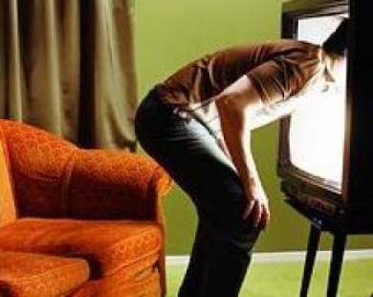
- пренебрежение семьей и друзьями;
- ощущение пустоты, депрессии, раздражения не за компьютером;
- проблемы с учебой; зависимость от компьютерных игр, разрушающие личность подростка.
Учитывайте факторы вредного физиологического воздействия электромагнитного излучения при работе ребенка с компьютером:
- повышенная утомляемость, раздражительность, истощаемость нервной системы;
- расстройство сна, нарушение памяти и внимания;
- рост аллергических реакций организма;
- изменение в костно-мышечной системе;
- специфические боли в запястье и пальцах при работе с клавиатурой;
- развитие близорукости.
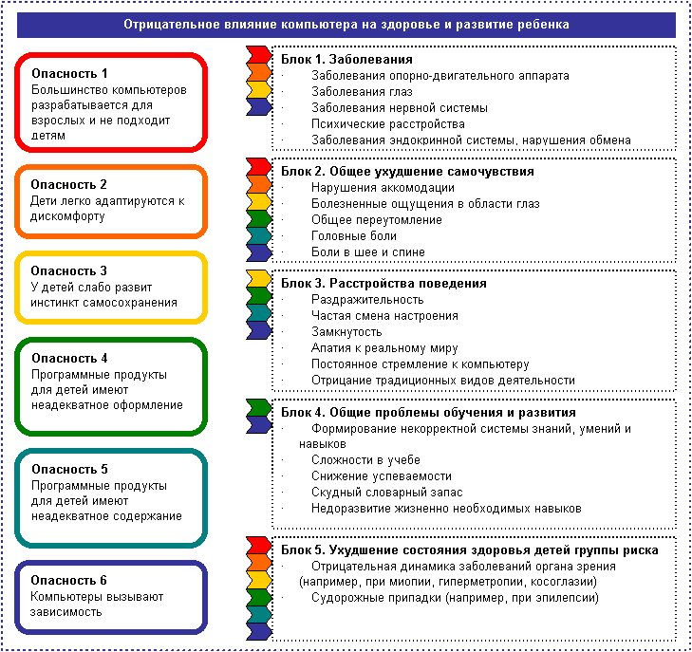

В последнее время психологам чаще приходиться сталкиваться с очень искаженным поведением детей. С одной стороны скованность и недоразвитие речи. С другой - сильная агрессивность и зашкаливающая демонстративность. Ведут себя неуправляемо, гипервозбудимы, невнимательны, модели плохого поведения их притягивают как магнит, а взрослого они будто не слышат.
Внимательному родителю достаточно взглянуть на ребенка после просмотра фильма, прочтения книги, чтобы понять, какое воздействие (позитивное или негативное) оказали они на него.
Если ребенок после мультфильмов становится уравновешенным, ласковым, спокойны, то ясно, что они в душе ребенка отозвались добром. А если после телеинформационных воздействий пошли препирательства, непослушание, крики, хитрость, обман – значит, ребенок получил не те плоды, которые хотелось бы видеть.

Памятка для родителей
« СМИ и подросток»

1. Заранее спланируйте время, объем и вид получаемой информации ребёнком из СМИ.
2. Ограничьте время просмотра телевизора, телефона. Не рекомендуется выделять более 1-2 часов в день на просмотр телевидения или компьютер для старших детей.
3. Помогите подросткам выбрать видеофильмы, программы для просмотра или видеоигры, которые соответствуют их возрасту и интересам.
4. Будьте внимательны к побочным эффектам СМИ (пристрастие к курению, алкоголю, наркотикам). Контроль особенно необходим в случае, если ребенок: имеет доступ в Интернет, плохо успевает в школе, часто дерется с другими детьми, агрессивно ведет себя со взрослыми, часто видит страшные сны, курит.
5. Проводите больше времени с ребёнком, помогайте ему искать ответы на вопросы, решайте вместе возникшие проблемы.
6. Обсуждайте с ребёнком полученную информацию, вступайте в дискуссию.
7. Не запрещайте смотреть телевизор, или проводить время за монитором компьютера, это вызовет обратную реакцию, а лучше направьте интерес ребёнка на что-либо полезное (спорт, кружки) и познавательное для ребёнка.
8. Будьте для ребёнка примером, и тогда ваши интересы станут интересами ребёнка.

Уважаемые родители!

Желаем Вам терпения, благоразумия в воспитании ваших детей! Любите своих детей, интересуйтесь их жизнью, проживайте вместе с ними и неудачи и успехи.
СМИ оказывают огромное влияние на поведение и характер детей, вызывают агрессивность, жестокость и раздражительность. Задача взрослых - уберечь от этого влияния.
Отрицательное воздействие СМИ на психику ребенка можно смягчить, если уделять больше внимания своему ребенку, способствовать его всестороннему развитию, живому общению со сверстниками, ходить с ним на прогулки, давать ему возможность ездить на экскурсии и жить полной жизнью!

СМИ И ПОДРОСТОК

